（募集要項中）別紙２

（様式１）
事業応募書
令和７年 月 日

福岡県知事 服部 誠太郎 殿

団体所在地
団 体 名
代表者氏名 印
担当者氏名
担当者連絡先 電話
ＦＡＸ
Ｅｍａｉｌ

令和７年度「ふくおか水もり自慢！」運営業務委託について、以下のとおり関係書類を添えて応募します

事業名 | 令和７年度「ふくおか水もり自慢！」運営業務委託
添付書類 | １ 事業実施計画書 （様式２）  ２ 団体調書 （様式３）  ３ 定款又はこれに代わるものの写し  ４ 直近１年間の事業報告書  ５ 直近１年間の収支計算書、貸借対照表又は財産目録の写し  ６ 役員・職員（事業関連者）名簿 （様式４）  ７ 破産手続開始の決定を受けて復権を得ない者等に  該当しないことを確認した旨の書面 （様式５）  ８ 団体目的等についての確認書 （様式６）  ９ その他、証明書等
（様式２）
事業実施計画書
１ 目的・事業運営方針（４００字以内）
応募する事業を実施する目的及び方針を記入してください。

２ 事業内容（実施方法、特色）（４００字以内）
応募する事業の内容と、その内容をどのような方法で実施するのか、特色を含めて記入してください。

３ 事業実施の効果（４００字以内）
NPO等の専門性を生かして事業を実施することにより期待される効果について記入してください。

４ 事業遂行体制
実施に当たる組織図と、業務に従事される方の氏名、業務経験、役割を記入してください。
（未定の場合は、現在想定されている範囲内で記入してください。）

５ 事業実施スケジュール
月 | 事 業 内 容 | 備 考
7月
8月
9月
10月
11月
12月
1月
2月
「ふくおか水もり自慢！」の開催時期は令和7年11月～令和8年1月の日曜日のいずれか1日（予定）とし、実行委員会の開催、募集、広報、発送など、どのような手順で事業を進めるのかを示してください。
６ 予算
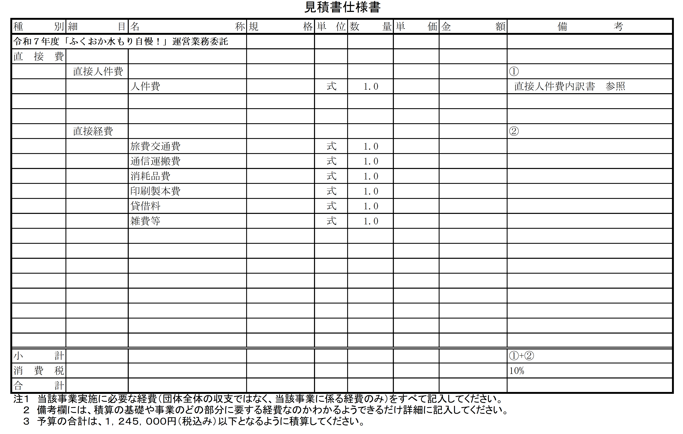

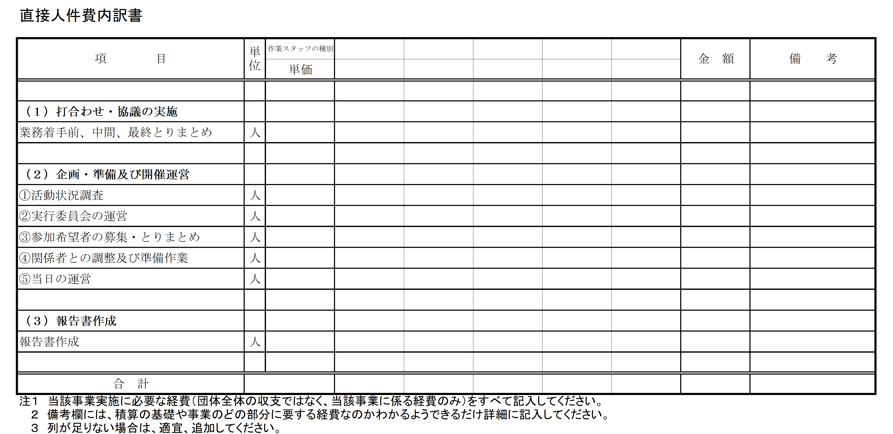

【記入例】
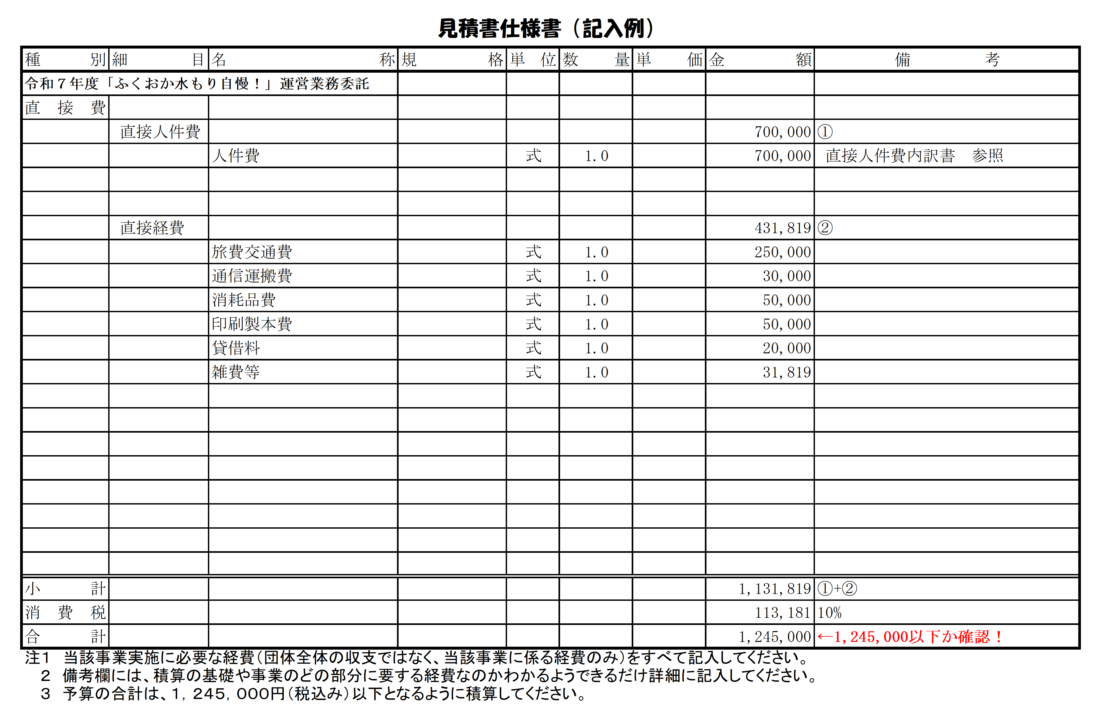

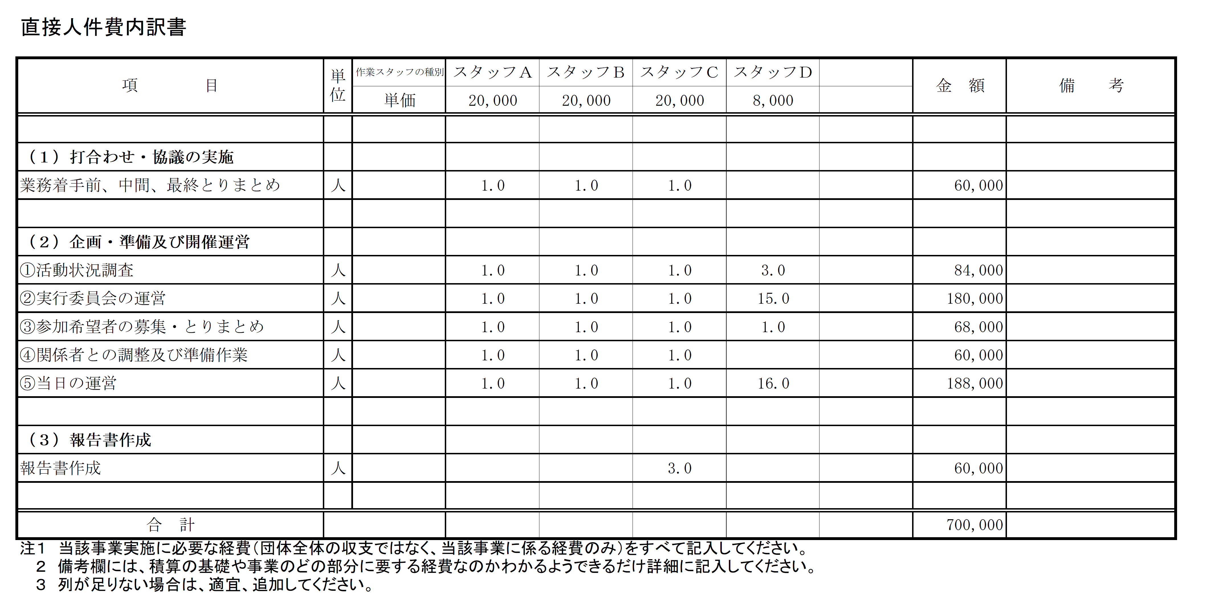
（様式３）
令和 年 月 日
団体調書
団体名
団体所在地 | 〒
代表者氏名
担当者  連絡先 | 氏 名
担当者  連絡先 | TEL （ ） FAX （ ）
担当者  連絡先 | e-mail
設立年月日 | 年 月 日
法人格取得年月日 | 年 月 日
団体の目的
活動拠点（市町村名）
主な活動の  分野  ※上位３つ以内で記載してください。 | ・  ・  ・
事務局職員数 | 人（うち常勤の職員数 人）
会員数 | 人
団体の  財政規模 | 前年度決算 円  今年度予算 円
これまでの  主な事業内容  ※過去に行政と協働でワークショップ事業を行っている場合は、それらを中心に記載してください。 | 期 間 |  | 事業名称 | 内 容
（様式４）
令和 年 月 日

役員・職員（事業関連者）名簿

団 体 名
代表者氏名 印

役職名 | 氏名（ふりがな） | 住所又は居所
※ 役員及び職員のうち、この事業に関連する者について記入してください。
(様式５) ※協議体の構成員であるＮＰＯ等ごとに作成（NPO法人以外）
令和 年 月 日
破産手続開始の決定を受けて復権を得ない者等に
該当しないことを確認した旨の書面

団体名
代表者氏名 印

下記の役員については、破産手続開始の決定を受けて復権を得ない者及び心身の故障のため職務を適正に執行することができない者※のいずれにも該当しないことを確認しました。
役職名 | 氏名（ふりがな） | 住所または居所
注）１ NPO法人以外の団体は提出してください。
２ 役員全員について記入してください。
３ 証明書類の添付は不要です。
４ 代表者の責任により確認した上で提出してください
- 心身の故障のため職務を適正に執行することができない者とは、特定非営利活動促進法第２０条第６号及び同法施行規則第２条の２で規定する「精神の機能の障害により役員の職務を適正に執行するに当たって必要な認知、判断及び意思疎通を適切に行うことができない者」を指す。

（様式６）
令和 年 月 日

団体目的等についての確認書

団 体 名
代表者氏名 印

当団体は、下記のいずれの項目にも該当することを確認しました。

記

１ 宗教活動又は政治活動を主たる目的とするものではないこと。

２ 特定の公職者（その候補者を含む）又は政党を推薦し、支持し、又は反対することを目的とするものではないこと。

３ 暴力団でないこと、又は暴力団若しくは暴力団の構成員の統制の下にないこと、又は暴力団若しくは暴力団の構成員と密接な関係を有しないこと。

※ NPO法人以外の団体は提出してください。

